

最后解决问题，使小读者明白一个道理。一套8本讲述了8种小动物在成长过程中遇到的困惑与难题，引导小读者认识自我和世界，建立自信，养成成功人生必备的优秀品质，比如自立、勇敢坚定、敢于幻想，等等。

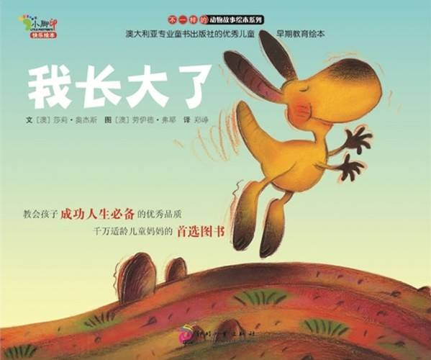

《不一样的动物故事绘本系列:我长大了》内容简介:小袋鼠觉得自己已经长大了，相信自己完全可以独自出行。可是，一路上，鸭嘴兽叔叔、袋熊婶婶、负鼠哥哥都来考验他的本领，为他独自外出深感担忧，让小袋鼠那满满的自信一点一点消失。那么，究竟一只袋鼠怎样才能证明自己能行呢?

《不一样的动物故事绘本系列:我长大了》编辑推荐:"不一样的动物故事绘本系列"是一套动物故事绘本，故事性强、充满情趣。每本讲述一个小动物的日常生活故事;每一个故事都是在开篇时提出问题，然后通过一系列有趣的故事情节，